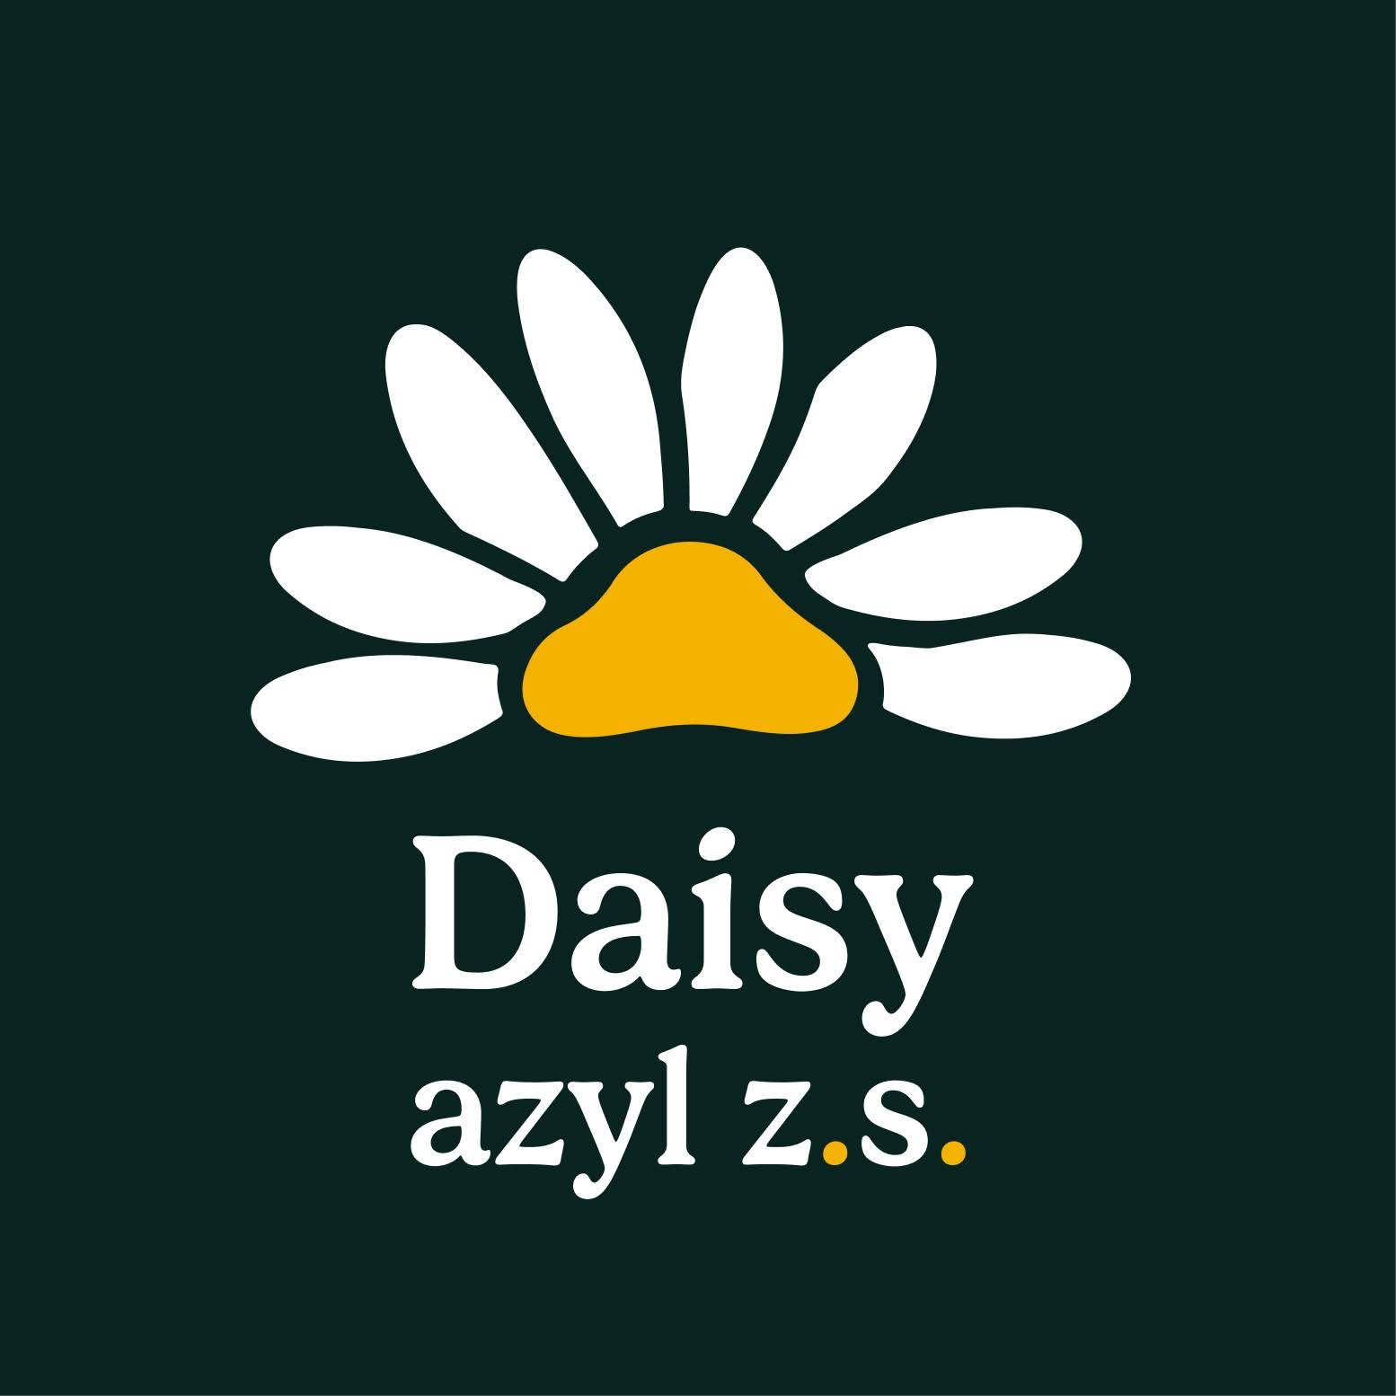

ADOPČNÍ SMLOUVA
O SVĚŘENÍ ZVÍŘETE DO TRVALÉ PÉČE
uzavřená ve smyslu ustanovení § 1746 odst. 2 zákona č. 89/2012 Sb., občanský zákoník
I. Smluvní strany
Předávající:
Daisy azyl z. s.
IČO: 216 36 982
Sídlo: Nový 30, 289 03 Městec Králové
Zapsaný ve spolkovém rejstříku vedeném Městským soudem v Praze, oddíl L, vložka 79142
Zastoupený: předsedkyní výboru paní Terezou Jandovou, DiS., nar. 30. 11. 1970
(dále jen „spolek“)
Přebírající (osvojitel):
Jméno a příjmení:
Datum narození:
Adresa:
Telefon a e-mail:
Spolek a osvojitel společně dále jen „smluvní strany“.
II. Úvodní ustanovení
1. Spolek je založen za účelem vybudování a provozování hospice a depozita pro hendikepované, staré a týrané psy a kočky a umožnění jim důstojně, s veškerou péčí, dožít jejich život, pomoci osobám vlastnícím zvířata, které se ocitnou v těžké životní situaci znemožňující adekvátní péči o tato zvířata, a podpory osvětové a poradenské činnosti pro veřejnost v oblasti welfare zvířat a ochrany životního prostředí.
2. Osvojitel má zájem převzít do trvalé péče zvíře, které je v současné době ve vlastnictví spolku.
3. Tato smlouva upravuje podmínky svěření zvířete osvojiteli a vzájemná práva a povinnosti smluvních stran.
III. Předmět smlouvy
Předmětem této smlouvy je svěření níže uvedeného zvířete do trvalé péče osvojitele:
Druh zvířete:
Jméno:
Plemeno (typ):
Pohlaví:
Barva srsti:
Věk / datum narození:
Čipování (číslo čipu):
Kastrace (ano/ne):
Další informace (zdravotní stav apod.):

IV. Prohlášení osvojitele
Osvojitel prohlašuje, že si zvíře řádně prohlédl(a), byl(a) seznámen(a) s jeho zdravotním stavem a povahou a že zvíře bez výhrad přijímá do trvalé péče.
V. Povinnosti osvojitele
1. Osvojitel bude o zvíře pečovat na adrese:
2. Spolek před uzavřením této smlouvy provedl kontrolu místa, kde bude o zvíře pečováno. Osvojitel se zavazuje zachovat zjištěné podmínky po celou dobu péče.
3. Osvojitel je povinen bezodkladně písemně oznámit spolku změnu adresy uvedené v odst. 1 tohoto článku.
4. Osvojitel se zavazuje o zvíře řádně pečovat v souladu s obecně uznávanými požadavky a s přihlédnutím k potřebám konkrétního zvířete. Zejména je povinen zajistit vhodnou stravu v odpovídajícím množství, trvalý přístup k pitné vodě, dostatek pohybu, odpovídající místo ke spánku a odpočinku. Zvíře nesmí být drženo na řetězu ani jinak trvale uvázáno.
Nedodržení řádné péče o zvíře je podstatným porušením této smlouvy. V takovém případě je spolek oprávněn od smlouvy odstoupit a požadovat okamžité odebrání zvířete. Osvojitel je povinen uhradit spolku smluvní pokutu ve výši 10 000 Kč, tím není dotčeno právo spolku na náhradu škody v plné výši.
5. Osvojitel je povinen dodržovat veškeré právní předpisy související s chovem zvířete, zejména zajistit povinná očkování a další zákonné povinnosti.
6. Osvojitel je povinen zajistit čipování zvířete a jeho evidenci v Národním registru majitelů zvířat; je-li zvíře již čipováno a evidováno spolkem, je osvojitel povinen zajistit přeregistraci.
7. Osvojitel je povinen umožnit spolku nebo jím pověřeným osobám kontrolu péče o zvíře, včetně kontroly místa, kde je o zvíře pečováno, a prohlídky zvířete, a poskytnout k tomu potřebnou součinnost.
8. Pokud osvojitel nebude z jakéhokoli důvodu schopen o zvíře dále pečovat, je povinen tuto skutečnost neprodleně oznámit spolku a, nedojde-li k jiné dohodě, předat zvíře zpět do péče spolku. Osvojitel není oprávněn zvíře převést, darovat, zapůjčit ani jinak svěřit do péče třetí osobě bez předchozího písemného souhlasu spolku. Osvojitel je dále povinen bezodkladně oznámit spolku vážné zranění, onemocnění nebo úhyn zvířete a na žádost spolku tyto skutečnosti doložit.
VI. Ochrana osobních údajů
1. Spolek zpracovává osobní údaje osvojitele poskytnuté na základě této smlouvy za účelem jejího plnění. Spolek se zavazuje zpracovávat osobní údaje v souladu s platnými právními předpisy, zejména Nařízením (EU) 2016/679 (GDPR) a zákonem č. 110/2019 Sb., o zpracování osobních údajů.
2. Osvojitel souhlasí se zveřejněním jím poskytnutých fotografií a informací z nového domova zvířete na webových stránkách spolku, sociálních sítích a v tištěných materiálech za účelem propagace činnosti spolku. Osvojitel je oprávněn tento souhlas kdykoliv písemně odvolat.
VII. Závěrečná ustanovení
1. Práva a povinnosti neupravené touto smlouvou se řídí zákonem č. 89/2012 Sb., občanský zákoník, a ostatními právními předpisy České republiky.
2. Smlouva je vyhotovena ve dvou (2) stejnopisech, z nichž každá smluvní strana obdrží po jednom (1) vyhotovení.
3. Smluvní strany prohlašují, že si smlouvu přečetly, jejímu obsahu porozuměly a na důkaz své svobodné a vážné vůle ji níže podepisují.
V ____________________ dne: ____________________
....................................................
Tereza Jandová, DiS.
předsedkyně výboru
Předávající
....................................................
Přebírající (osvojitel)

